LAPORAN PRAKTIKUM
PEMROGRAMAN WEB PRAKTIKUM 2
ATRIBUT HTML, DIV, DAN CSS



Disusun oleh:
Nama : Patrik Janssen
NIM : 2511102441301
Program Studi : Teknik Informatika
Semester : 3

UNIVERSITAS MUHAMMADIYAH KALIMANTAN TIMUR
2026/2027

A. Tujuan Praktikum
Praktikum ini bertujuan untuk memahami penggunaan atribut pada elemen HTML, menggunakan elemen div untuk mengelompokkan bagian halaman web, serta mengenal penerapan CSS secara inline, internal, dan eksternal. Materi tersebut diterapkan pada halaman biodata mahasiswa yang telah dibuat pada praktikum sebelumnya.
B. Alat dan Bahan
- MacBook Air M4.
- Visual Studio Code.
- Browser web.
- Extension Live Server pada Visual Studio Code.
- File FotoPatrikJanssen.JPEG.
C. Dasar Teori
Atribut HTML digunakan untuk memberikan informasi tambahan pada elemen HTML. Beberapa atribut yang digunakan dalam praktikum ini antara lain class, style, src, alt, href, dan target. Elemen div digunakan sebagai wadah untuk mengelompokkan elemen-elemen HTML sehingga struktur halaman menjadi lebih terorganisasi.
CSS (Cascading Style Sheets) digunakan untuk mengatur tampilan halaman web. CSS dapat diterapkan secara inline melalui atribut style, secara internal menggunakan tag style di dalam head, dan secara eksternal menggunakan file CSS terpisah yang dihubungkan ke HTML melalui tag link.
D. Langkah-Langkah Praktikum
1. Membuka Project dan Membuat Folder Atribut
Membuka project Praktikum Pemrograman Web1 pada Visual Studio Code. Selanjutnya membuat folder atribut sebagai tempat latihan materi atribut HTML dan CSS. File index.html serta FotoPatrikJanssen.JPEG ditempatkan di dalam folder tersebut.
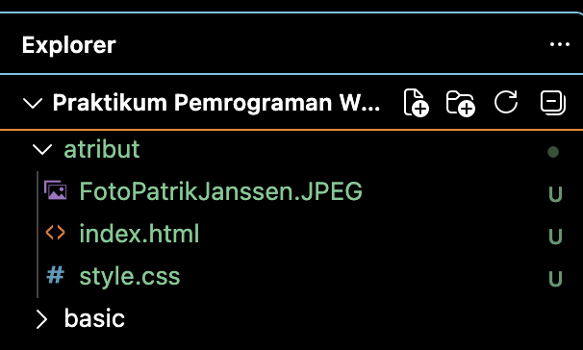
Gambar 1. Folder atribut beserta index.html dan file foto pada Visual Studio Code.
2. Menerapkan Atribut HTML
Pada halaman biodata, menambahkan beberapa atribut HTML. Elemen heading menggunakan atribut class dan style, elemen gambar menggunakan src, alt, srcset, dan style, sedangkan hyperlink menggunakan href dan target. Inline CSS juga dicoba menggunakan properti background-color.
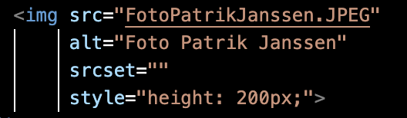
Gambar 2. Penerapan atribut HTML pada source code halaman biodata.
3. Menggunakan Elemen div
Menggunakan elemen div untuk mengelompokkan bagian halaman seperti header dan content. Penggunaan div membantu memisahkan bagian-bagian halaman sehingga lebih mudah diberi class dan diatur tampilannya menggunakan CSS.
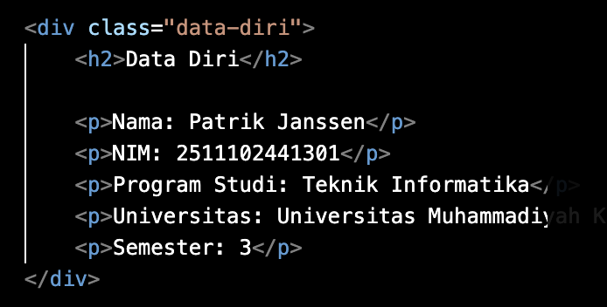
Gambar 3. Penggunaan elemen div dan class pada halaman HTML.
4. Mempelajari Internal dan External CSS
Mencoba internal CSS menggunakan tag style pada bagian head. Setelah itu membuat file baru bernama style.css di dalam folder atribut untuk mempraktikkan external CSS. File CSS tersebut dihubungkan dengan index.html menggunakan tag link rel="stylesheet" href="style.css".
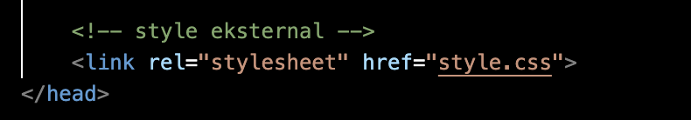
Gambar 4. File style.css dan penghubung external CSS pada index.html.
5. Menambahkan Style pada External CSS
Pada file style.css, menambahkan selector header .header kemudian mengatur background-color, font-family, font-weight, dan font-size. Struktur bagian header pada index.html disesuaikan agar aturan CSS tersebut dapat diterapkan.
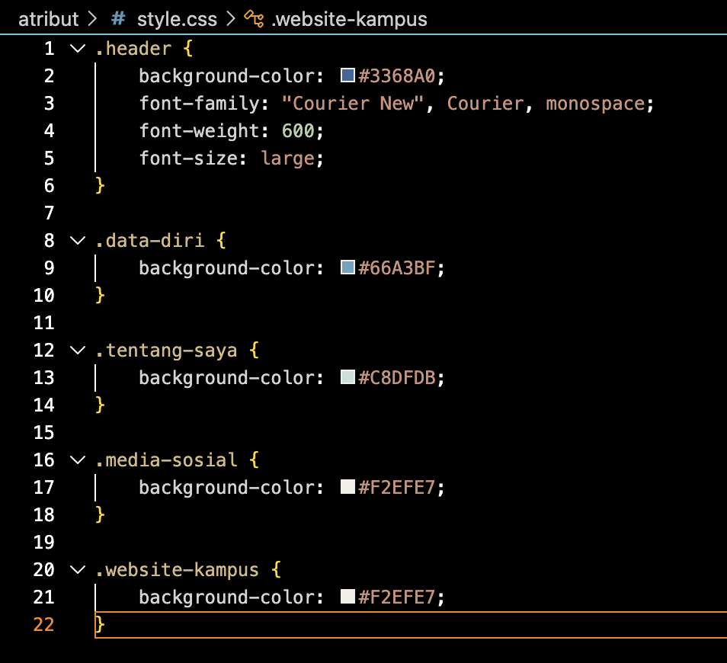
Gambar 5. Kode CSS pada file style.css.
6. Menjalankan dan Memeriksa Hasil
Menjalankan index.html melalui Live Server dan memeriksa hasilnya pada browser. Halaman biodata dapat menampilkan foto, data diri, deskripsi singkat, media sosial, website kampus, serta perubahan tampilan dari CSS.
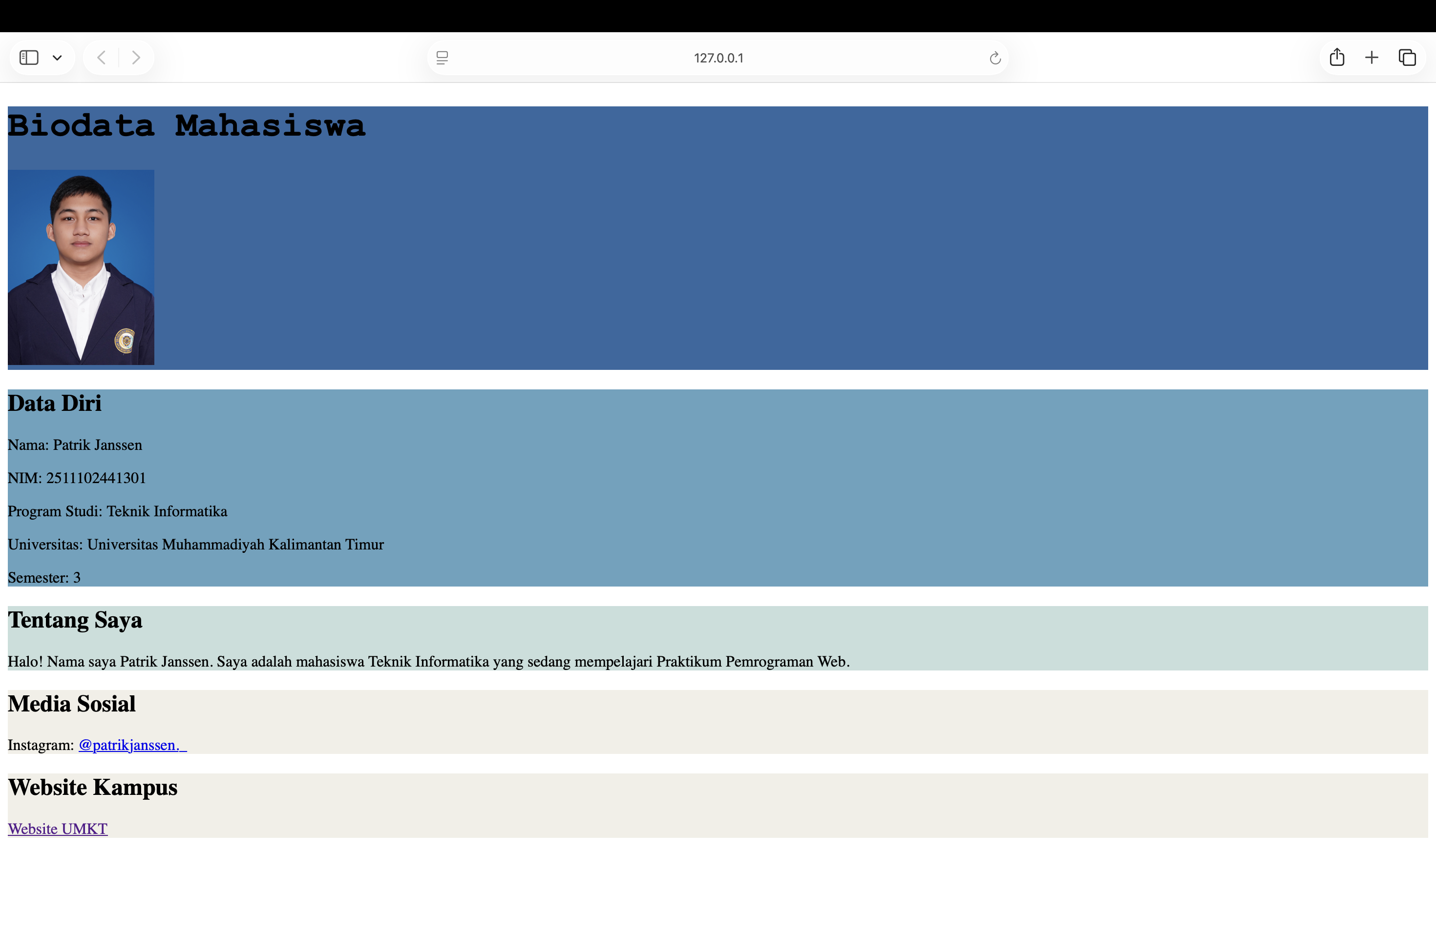
Gambar 6. Tampilan akhir halaman biodata pada browser.
E. Source Code
1. index.html
<!DOCTYPE html>
<html lang="id">
<head>
<meta charset="UTF-8">
<meta name="viewport" content="width=device-width, initial-scale=1.0">
<title>Biodata Patrik Janssen</title>
<link rel="stylesheet" href="style.css">
</head>
<body>
<header>
<div class="header">
<h1>Biodata Mahasiswa</h1>
<img src="FotoPatrikJanssen.JPEG"
alt="Foto Patrik Janssen"
srcset=""
style="height: 200px;">
</div>
</header>
<div class="data-diri">
<h2>Data Diri</h2>
<p>Nama: Patrik Janssen</p>
<p>NIM: 2511102441301</p>
<p>Program Studi: Teknik Informatika</p>
<p>Universitas: Universitas Muhammadiyah Kalimantan Timur</p>
<p>Semester: 3</p>
</div>
<div class="tentang-saya">
<h2>Tentang Saya</h2>
<p>
Halo! Nama saya Patrik Janssen. Saya adalah mahasiswa Teknik Informatika
yang sedang mempelajari Praktikum Pemrograman Web.
</p>
</div>
<div class="media-sosial">
<h2>Media Sosial</h2>
<p>
Instagram:
<a href="https://www.instagram.com/patrikjanssen._?igsi=azlnYWpodWJxc3Zx&utm_source=qr"
target="_blank">
@patrikjanssen._
</a>
</p>
</div>
<div class="website-kampus">
<h2>Website Kampus</h2>
<a href="https://umkt.ac.id" target="_blank">Website UMKT</a>
</div>
</body>
</html>
2. style.css
header .header {
background-color: red;
font-family: "Courier New", Courier, monospace;
font-weight: 600;
font-size: large;
}
F. Hasil Praktikum
Hasil dari praktikum ini adalah halaman biodata yang telah menggunakan atribut HTML, elemen div, dan CSS. File HTML telah dihubungkan dengan file style.css sehingga pengaturan tampilan dapat dipisahkan dari struktur halaman. Halaman dapat dijalankan melalui Live Server dan ditampilkan pada browser.
G. Kesimpulan
Berdasarkan praktikum yang telah dilakukan, atribut HTML dapat digunakan untuk memberikan informasi dan pengaturan tambahan pada elemen HTML. Elemen div membantu mengelompokkan bagian halaman, sedangkan CSS digunakan untuk mengatur tampilan web. CSS dapat diterapkan secara inline, internal, maupun eksternal. Penggunaan external CSS membuat struktur HTML lebih terorganisasi karena aturan tampilan disimpan pada file style.css yang terpisah.

